**操作说明**

**目录**

**1. 查看电脑是否有Python环境： 1**

**2. 安装Python运行环境： 2**

**3. 使用说明： 4**

**4. 常见问题： 4**

**⑴ Python安装成功，无法搜索画布？ 4**

**⑵ Python安装成功，控制台无法找到Python？ 4**

1. **查看电脑是否有Python环境：**

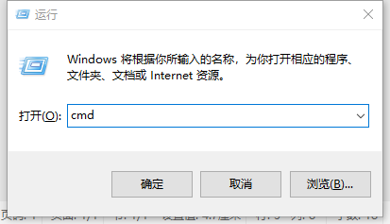 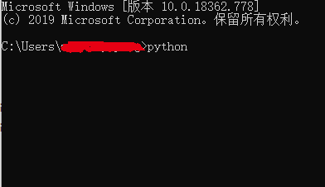

**键盘Win+R，输入cmd，在控制台内输入Python摁下回车**

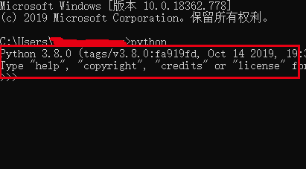 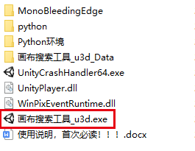

**出现Python版本号说明存在Python运行环境，此时可直接运行图中的”画布搜索工具_u3d.exe”即可。**

**没有Python环境的同学继续往下看**

1. **安装Python运行环境：**

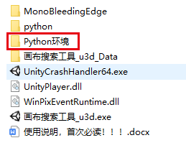 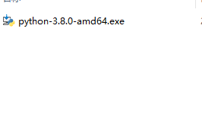

**打开图中目录双击“python-3.8.0-amd64.exe”我想大部分同学电脑都是64位的。**

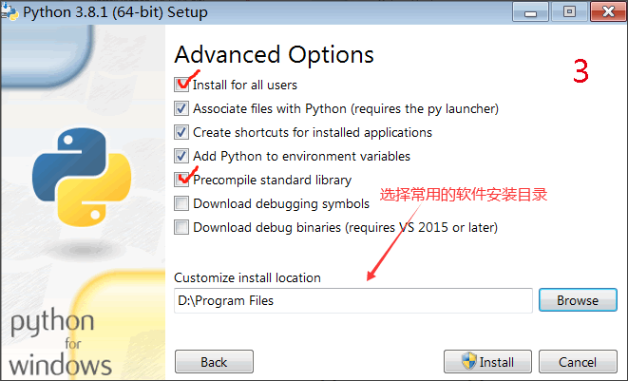 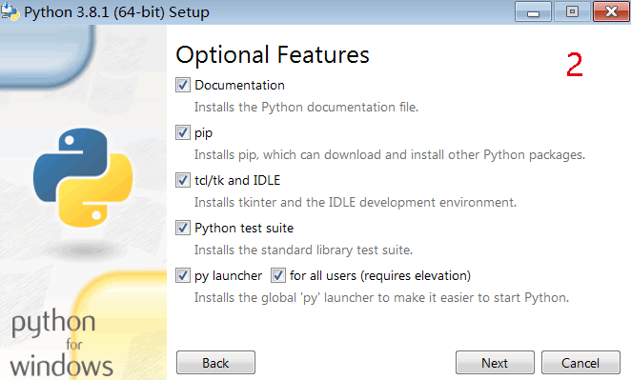

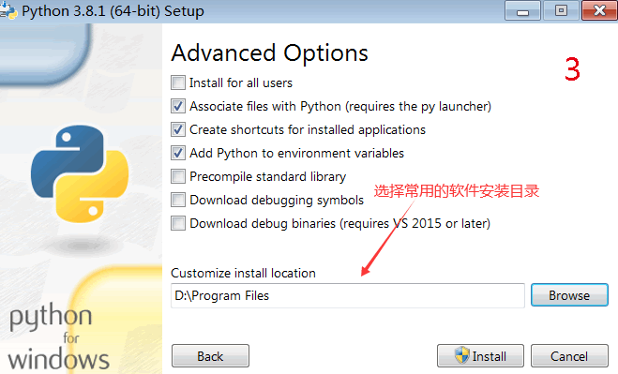 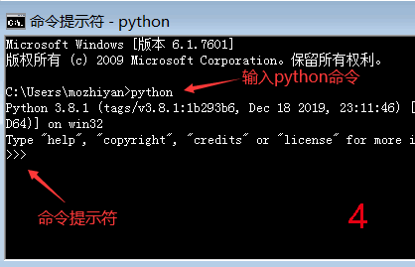

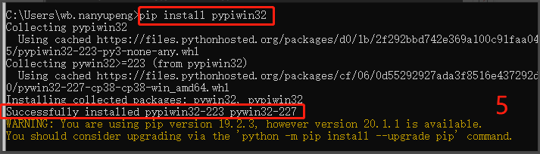

**按照1，2，3的步骤完成安装。**

**再次按下win+R进入控制台输入python，会发现python已经安装成功如图4一样然后关闭控制台。在重新打开控制台如图5输入“pip install pypiwin32”可以直接拷贝，然后回车出现Successfully成功的字样即可。然后重启电脑或重启程序即可正常使用。**

1. **使用说明：**



**⑴ 程序会自动检测用户拷贝的信息，拷贝程序名字或画布名称进入搜索程序点击搜索即可。（名称不要带后缀）**

**⑵ 右边的隐藏按钮（也可左边的Alt+Q快捷键）会将程序隐藏至桌面的右下角，在使用的时候点开即可，**

1. **常见问题：**

**⑴ Python安装成功，无法搜索画布？**

**⑵ Python安装成功，控制台无法找到Python？**

**操作如下：**

**这种情况一般是因为电脑没有自动配置环境变量，不怕我们可以手动进行 很简单！**

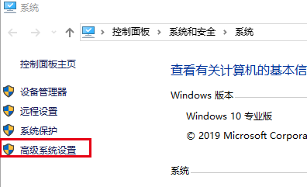 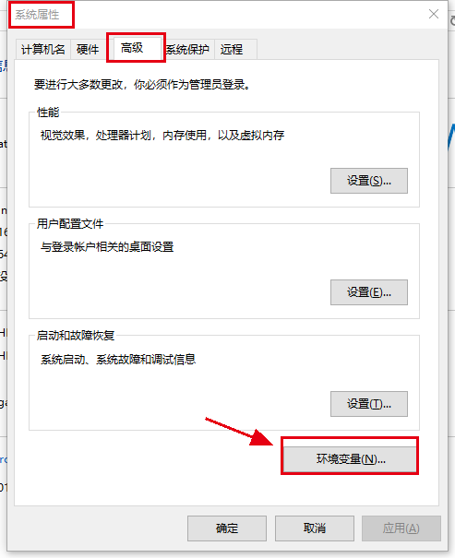

**第一步打开“我的电脑”找到“高级系统设置”（系统差异，找不到的同学度娘一下），按照上图中的箭头打开“环境变量”。**

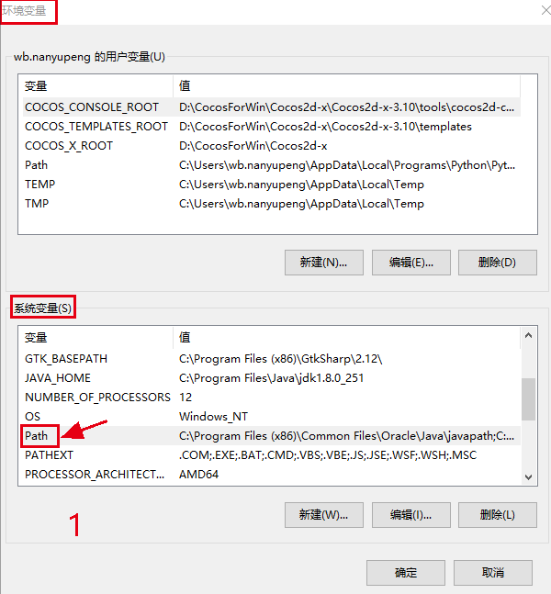 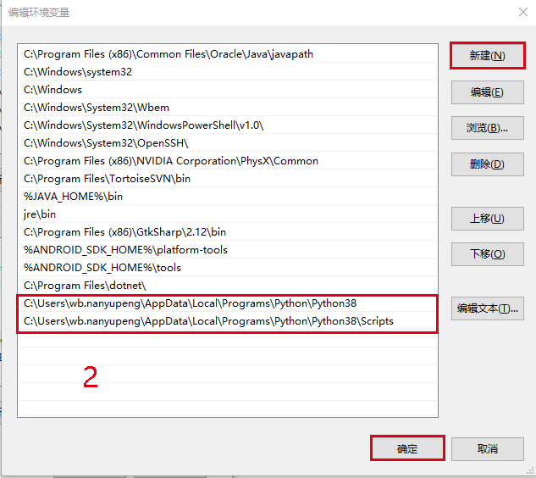

**第二步按照上图1在下方的“系统变量”中找到“Path”项双击它，会跳出上图2的窗口点击“新建”将刚才Python的安装目录路径拷贝进来一共两个分别是“Python”和“Python/Scripts”如图2所示最后点击确定即可。**

注意“画布搜索工具_u3d”文件夹必须在project下载，位置不可调动。